**兴安盟国防动员潜力挖掘可视化平台**

**项目建议书**

2020年5月

# 项目背景

国防动员是《中华人民共和国国防法》确立的一项国防基本制度，是维护国家安全与 发展的战略措施。制定一部具有中国特色的国防动员法，依法加强国防动员建设，增强国防 潜力，对于提升综合国力，维护国家安全和发展，具有十分重要的意义。制定国防动员法， 尽快建立起我国国防动员的基本制度，是实现国防动员工作有法可依的重要举措，是完善中 国特色社会主义法律体系的实际步骤。

在国防动员落实的过程中我们发现，国防动员潜力数据量大、变动大，使用手工方式对国防动员潜力的资源信息进行管理，存在很多了问题，为此很多地方也研发了《国防动员潜力信息系统》。但国防动员潜力信息系统的核心作用是潜力挖掘数据的采集，采集后的数据大多以表格方式存储和呈现。对于管理人员而言，由于数据的不直观导致很难从数据中发现规律性并发现更深层次的数据价值。《国防动员潜力挖掘可视化平台》便是利用时空大数据可视化技术对已采集编目的潜力挖掘数据进行数据分析和可视化呈现，让管理者可以基于统计图表和空间数据快速清晰的掌握所管地区国防动员情况。

# 项目概述

《国防动员潜力挖掘可视化平台》从潜力挖掘数据的八项专题出发，提炼每项专题中的核心数据指标进行统计分析。基于GIS系统实现数据的空间分布展示。最终实现综合潜力专题态势、人民武装专题态势、经济动员专题态势、人民防空专题态势、交通战备专题态势、信息动员专题态势、政治动员专题态势、重点潜力专题态势八项专题态势的呈现。

## 2.1 系统功能架构

**国防动员潜力挖掘可视化平台**

**综合潜力专题态势**

**经济动员专题态势**

**人民防空专题态势**

**交通战备专题态势**

**信息动员专题态势**

**政治动员专题态势**

**重点潜力专题态势**

**后台管理子系统**

**地图服务子系统**

**人民武装专题态势**

# 项目建设内容

## 3.1 综合潜力专题态势

综合潜力专题态势是对国防动员综合潜力数据内容，包括该地区的人口数据、各类综合办机构数据以及所管辖地区的宏观情况等。系统从数据的不同维度重新对数据进行数据清洗和统计分析。在地图上展示综合办机构的分布情况，点击可查看综合办机构的概要信息。

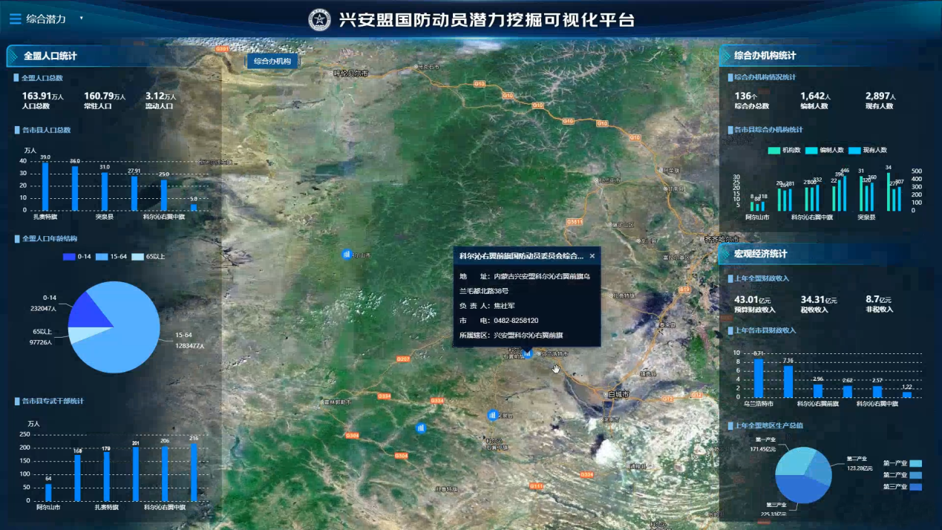

图3-1 综合潜力专题态势效果图

## 3.2 人民武装专题态势

人民武装专题态势是对国防动员综合潜力数据内容，包括该基层武装部数据、退伍军人数据、普通民兵队伍数据以及对口人员数据等。系统从数据的不同维度重新对数据进行数据清洗和统计分析。在地图上展示基层民兵队伍的分布情况，点击可查看民兵队伍的概要信息。

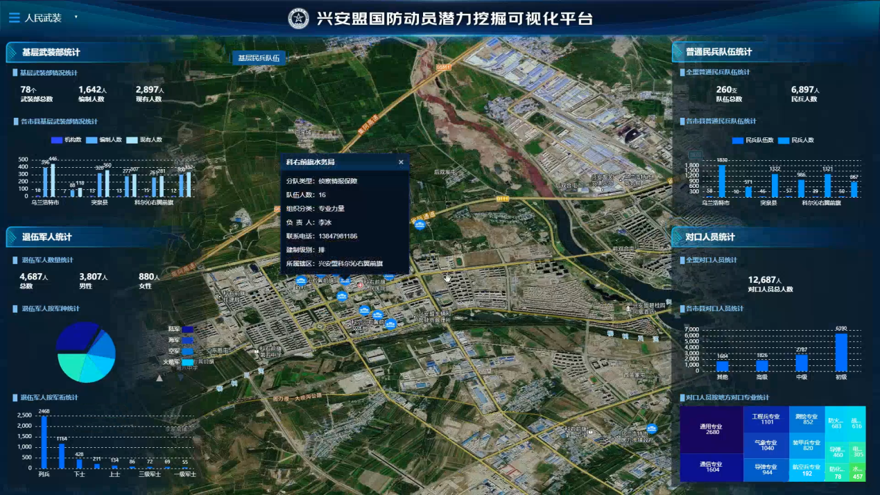

图3-2 人民武装专题态势效果图

## 3.3 经济动员专题态势

经济动员专题态势是对国防动员经济动员数据内容，包括经济动员机构数据、科研院所数据、储备物资数据以及所管辖地区的医疗机构数据等。系统从数据的不同维度重新对数据进行数据清洗和统计分析。在地图上展示经济动员机构、医疗机构、科研院所、储备物资材料单位的分布情况，点击可查看其概要信息。

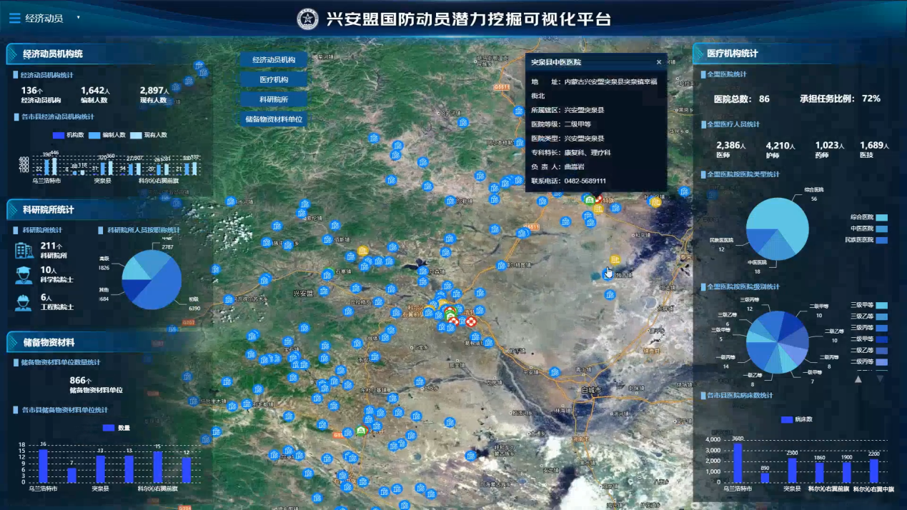

图3-3 经济动员专题态势效果图

## 3.4 人民防空专题态势

人民防空专题态势是对国防动员综合潜力数据内容，包括人民防空指挥机构数据、人防专业队数据以及人防工程数据等。系统从数据的不同维度重新对数据进行数据清洗和统计分析。在地图上展示指挥机构、人防工程、人防专业队的分布情况，点击可查看概要信息。

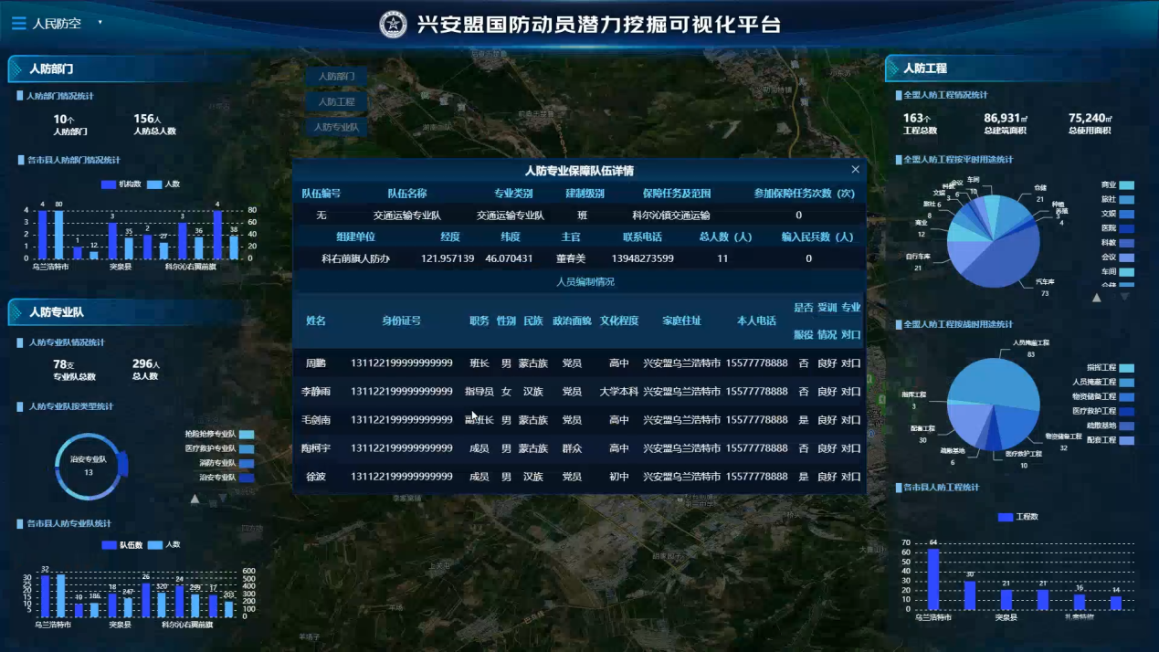

图3-4 人民防空专题态势效果图

## 3.5 交通战备专题态势

交通战备专题态势是对国防动员交通战备数据内容，包括国防交通机构数据、专业队保障队伍数据以及各类交通运输资源数据（如：公路、桥梁、铁路、加油站）等。系统从数据的不同维度重新对数据进行数据清洗和统计分析。在地图上展示国防交通机构的分布情况并高亮展示国防战备道路的位置信息，点击可查看概要信息。

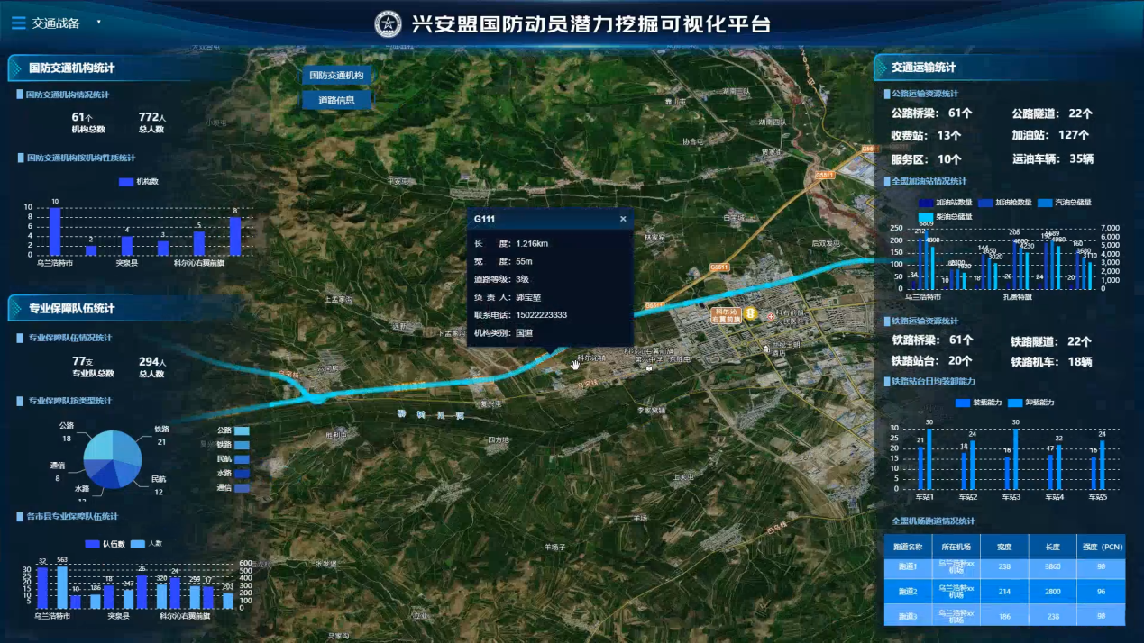

图3-5 交通战备专题态势效果图

## 3.6 信息动员专题态势

信息动员专题态势是对国防动员信息动员数据内容，包括信息动员机构数据、专业保障队伍数据以及各类通信设施数据等。系统从数据的不同维度重新对数据进行数据清洗和统计分析。在地图上展示信息动员机构以及各类重要通信设施的分布情况，点击可查看概要信息。

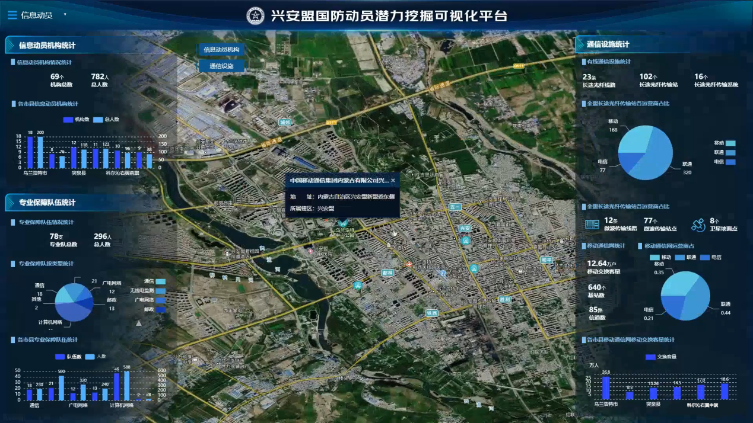

图3-6 信息动员专题态势效果图

## 3.7 政治动员专题态势

政治动员专题态势是对国防动员政治动员数据内容，包括国防教育机构数据、专业保障队伍数据、宣传媒体与监管人员以及展示宣传设备器材数据等。系统从数据的不同维度重新对数据进行数据清洗和统计分析。在地图上展示国防教育机构的分布情况，点击可查看国防教育机构的概要信息。

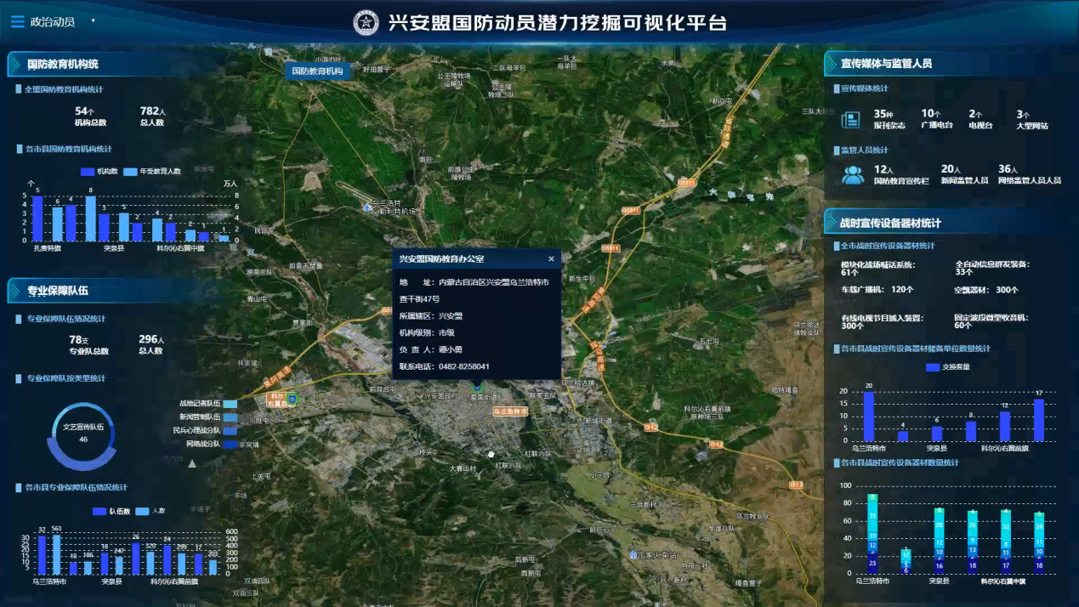

图3-7 政治动员专题态势效果图

## 3.8 重点潜力专题态势

重点潜力专题态势是对国防动员重点潜力数据内容，包括交通战备物资储备仓库数据、民用光纤通信台站数据、应急机动通信保障单位数据、气象站数据以及疾控中心数据等。系统从数据的不同维度重新对数据进行数据清洗和统计分析。在地图上展示气象站、疾控中心、交通战备物资储备仓库、民用光纤通信台站以及应急机动通信保障单位的分布情况，点击可查看其概要信息。

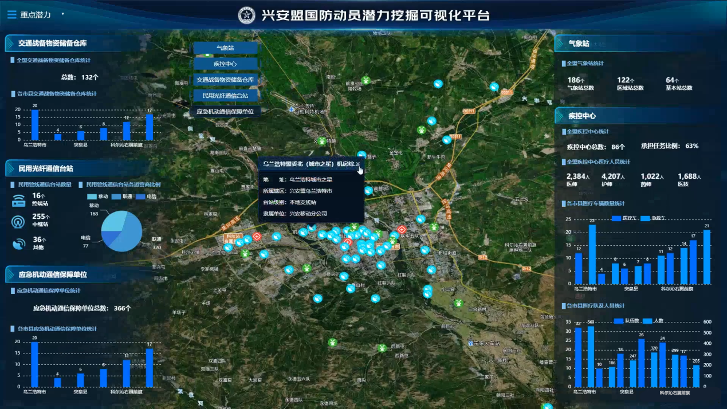

图3-8 重点潜力专题态势效果图

## 3.9 国防动员潜力数据后台管理子系统

国防动员潜力数据后台管理子系统，主要功能是对已采集的各类潜力数据进行统一的数据上传、治理和数据统计分析，为前端可视化数据展示提供数据源。

## 3.10 地图服务子系统

地图服务子系统按照统一的时空基准，支持多元空间数据的转换入库、空间数据目录管理、空间数据发布服务、空间数据查询检索服务、二三维地图发布服务、专题时空数据集成等功能。

# 项目概算

表4-1 国防动员潜力挖掘可视化平台项目概算表

|  |  |  |  |  |  |  |
| --- | --- | --- | --- | --- | --- | --- |
| **编号** | **建设内容** | **具体功能项** | **单位** | **数量** | **单价（元）** | **合计（元）** |
| 1 | 业务应用模块 | 综合潜力专题态势 | 项 | 1 | ¥165,000 | ¥165,000 |
| 2 | 人民武装专题态势 |
| 3 | 经济动员专题态势 |
| 4 | 人民防空专题态势 |
| 5 | 交通战备专题态势 |
| 6 | 信息动员专题态势 |
| 7 | 政治动员专题态势 |
| 8 | 重点潜力专题态势 |
| 9 | 数据服务 | 原始数据归集、清洗 | 项 | 1 | ¥32,000 | ¥32,000 |
| 20 | 影像地图数据服务（兴安盟地区） | 项 | 1 | ¥12,000 | ¥12,000 |
| 21 | 系统配套硬件设备 | 数据可视化一体机 | 台 | 1 | ¥17,600 | ¥17,600 |
| **总计（元）** | |  | **¥226,600** | | | |